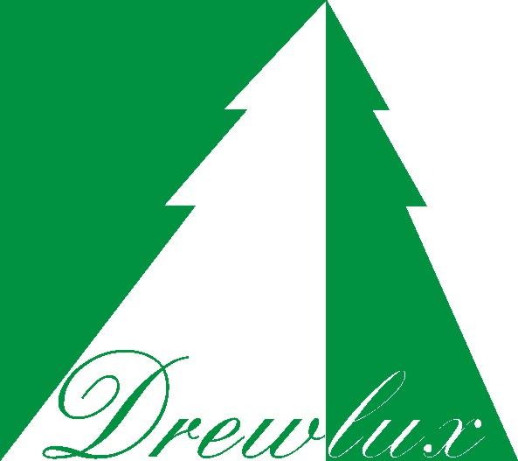
DREWLUX S.C. UPH Szmidt J., Sieńko S.
środa, 3 sierpnia 2016
UL 4-GO SIERPNIA 4B
16-411 SZYPLISZKI
TEL/FAX (087)5681011
www.drewluxsj.pl
info@drewluxsj.pl
skype: drewlux1
Karta Gwarancyjna

Do fak. ………….z dnia ......................

Drzwi wykonujemy z drewna: sosna, dąb, meranti
Okres gwarancji 24 - miesiące

Data i podpis osoby sprzedającej
Symbole drzwi:
- DZ0 # 88, 68, 56 - Drzwi Zewnętrzne Ocieplane
- DW # 43 - Drzwi Wewnętrzne
- DŁ # 43 - Drzwi z tulejami lub kratką
Drzwi techniczne
- EI 30 # 50 - Przeciwpożarowe
- EI 60 # 60 - Przeciwpożarowe
- EIS 30 # 50 - Przeciwpożarowe dymoszczelne
- EIS 60 # 60 - Przeciwpożarowe dymoszczelne
- Rw 32dB # 50 - Akustyczne jednoskrzydłowe
- Rw 27dB # 50 - Akustyczne dwuskrzydłowe
- W/w # 50 - Wejściowe
- W/w # 60 - Wejściowe
- Sk - Skrzydło
- Wg zlecenia - Indywidualne zlecenie klienta

Przed montażem
- Drzwi przechowywać ustawione na progu ościeżnicy w pomieszczeniach suchych (ogrzewanych).
Ogólne zasady montażu
- Drzwi zewnętrzne i wewnętrzne montujemy po wykonaniu prac mokrych, (tynki i posadzki), zamontowaniu okien oraz wysuszeniu budynku. To również dotyczy innych wyrobów z drewna.
- Grzejnik nie może być zainstalowany bliżej niż 2m od drzwi zewnętrznych.
- Po zamontowaniu ościeżnicy sprawdzamy poprawność funkcjonowania skrzydła.
Zabrania się
- Ingerencji w konstrukcję drzwi.
- Mocowania do drzwi zamykacza, krat, żaluzji itp.
- Montażu dodatkowych zamków.
Konstrukcja i eksploatacja drzwi
- Drzwi wykonane są w technologii drewna klejonego.
- Konstrukcja drzwi zakłada uszczelnienie płycin drzwi silikonem.
- Drzwi zewnętrzne nie mogą być narażone na bezpośrednią styczność z warunkami zewnętrznymi, muszą być ustawione pod zadaszeniem – zabezpieczającym przed słońcem i deszczem.
Gwarancja nie obejmuje
- Nieprawidłowego montażu i uszkodzeń mechanicznych.
- Uszkodzeń powstałych na skutek niewłaściwego użytkowania.

Warunki gwarancji
- Gwarancja jest honorowana przez producenta po przedstawieniu dokumentów:
karty gwarancyjnej i faktura zakupu.
- Podpisanie faktury lub zlecenie montażu oznacza, że wygląd wizualny dostarczonych drzwi odpowiada zleceniodawcy.
- Wilgotność drzwi zewnętrznych jest w przedziale 10% - 14%,
drzwi wewnątrz lokalowe 8% - 12%.
- Skrzydło drzwiowe do wysokości 2100mm i do szerokości 1000mm posiada gwarancję na wypaczenia powyżej 4mm, natomiast skrzydła wyższe lub szersze wykonane na zlecenie zamawiającego – nie posiadają gwarancji na wypaczenia.
- Drzwi i panele wykonane z drewna pracują na długości i szerokości. Z tego powodu nie przysługuje prawo składania reklamacji.
- Farby akrylowe powodują uniesienie usłojenia, nie podlega to reklamacji.
- Wyrób wymaga regulacji zaczepów zamka zależnie od pory roku i konserwacji okuć.
Tą czynność wykonuje zleceniodawca.
- Producent może odmówić wykonania naprawy gwarancyjnej w przypadku stwierdzenia niezgodności w dokumentach, oraz wykonania zmian niedozwolonych w karcie gwarancji.
- Za bezpodstawne wezwanie serwisu producenta do reklamacji, kosztami zostaje obciążony reklamujący. Koszt wezwania wynosi: 2,00zł za każdy kilometr, dojazd z firmy „DREWLUX” i powrót.
- W terminie 30 dni producent gwarantuje naprawę wyrobu w przypadku wystąpienia wad fizycznych.
- Drzwi lub inne wyroby wyprodukowane w firmie „DREWLUX” wywiezione poza granice Polski nie posiadają gwarancji producenta.

Adnotacje przebiegu napraw
Lp | Data zgłoszenia | Data wykonania | Opis wykonywanych czynności i wymienionych części | Pieczątka zakładu

Kwituję odbiór towaru
I potwierdzam przyjęcie warunków gwarancji
.....................................................................................................
/Data i czytelny podpis klienta/

Szypliszki ……………… r.

